استمارة تعريف بعضو هيئة تدريسية قسم التشريح -2022

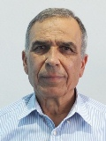 | الكلية: الطب البشري
 | الاسم: مصطفى منلا
 | المرتبة العلمية: استاذ
الاختصاص: نسج
اسم الجامعة : جامعة غلود بيرنارد
عنوان الجامعة: فرنسا
 | الصفة العلمية أو الإدارية: استاذ
الاهتمامات العلمية والبحثية: لا يوجد حالياً
المناصب العلمية والإدارية: لايوجد

